第3章 3.1.2
(本栏目内容，在学生用书中以活页形式分册装订！)
一、选择题(每小题5分，共20分)
1．对于空间中任意三个向量a，b,2a－b，它们一定是( )
A．共面向量 B．共线向量
C．不共面向量 D．既不共线也不共面向量
答案： A
2．当|a|＝|b|≠0，且a，b不共线时，a＋b与a－b的关系是( )
A．共面 B．不共面
C．共线 D．无法确定
解析： 由加法法则知：a＋b与a－b可以是菱形的对角线．
答案： A
3．已知点M在平面ABC内，并且对空间任意一点O， Combin＝xOA＋OB＋OC，则x的值为( )
A．3 B．0
C. D．1
解析： ∵Combin＝xOA＋OB＋OC，且M、A、B、C四点共面，∴x＋＋＝1，x＝.故选C.
答案： C
4．已知两非零向量e₁，e₂不共线，设a＝λe₁＋μe₂(λ、μ∈R且λ²＋μ²≠0)，则( )
A．a∥e₁ B．a∥e₂
C．a与e₁，e₂共面 D．以上三种情况均有可能
解析： 当λ＝0，μ≠0时，a＝μe₂，则a∥e₂；
当λ≠0，μ＝0时，a＝λe₁，则a∥e₁；
当λ≠0，μ≠0时，a与e₁，e₂共面．
答案： D
二、填空题(每小题5分，共10分)
5．已知O是空间任一点，A、B、C、D四点满足任三点均不共线，但四点共面，且OA＝2xBO＋3yCO＋4zDO，则2x＋3y＋4z＝________.
解析： ∵A、B、C、D共面，∴OA＝OB＋λBC＋μBD
＝OB＋λ(OC－OB)＋μ(OD－OB)
＝(1－λ－μ) OB＋λOC＋μOD
＝(λ＋μ－1) BO－λCO－μDO
＝2xBO＋3yCO＋4zDO，
∴2x＋3y＋4z＝(λ＋μ－1)＋(－λ)＋(－μ)
＝－1.
答案： －1
6．已知A，B，C三点共线，则对空间任一点O，存在三个不为0的实数λ，m，n，使λOA＋mOB＋nOC＝0，那么λ＋m＋n的值为________．
解析： ∵A，B，C三点共线，∴存在唯一实数k使AB＝kAC，
即OB－OA＝k(OC－OA)，
∴(k－1) OA＋OB－kOC＝0，
又λOA＋mOB＋nOC＝0，
令λ＝k－1，m＝1，n＝－k，
则λ＋m＋n＝0.
答案： 0
三、解答题(每小题10分，共20分)
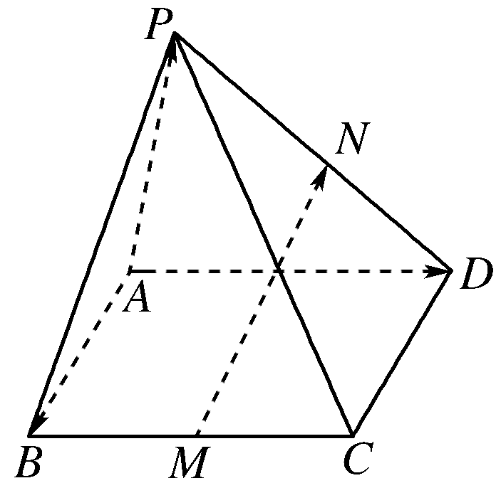
7.已知矩形ABCD，P为平面ABCD外一点，M、N分别为BC、PD的中点，求满足MN＝xAB＋yAD＋zAP的实数x，y，z的值．
解析： MN＝MC＋CD＋DN
＝BC＋BA＋DP
＝AD－AB＋(AP－AD)
＝－AB＋AP，
∴x＝－1，y＝0，z＝.

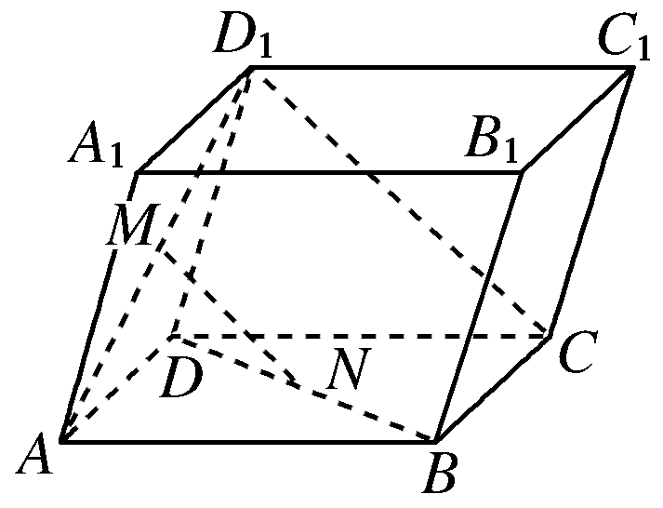
8.如图，平行六面体ABCD－A₁B₁C₁D₁中，M是AD₁中点，N是BD中点，判断MN与D1C是否共线？
解析： ∵M，N分别是AD₁，BD的中点，四边形ABCD为平行四边形，连结AC，则N为AC的中点．
∴MN＝AN－AM＝AC－AD1＝(AC－AD1)＝D1C
∴MN与D1C共线．

尖子生题库☆☆☆
9．(10分)如图，若P为平行四边形ABCD所在平面外一点，点H为PC上的点，
且＝，点G在AH上，且＝m.若G，B，P，D四点共面，求m的值．
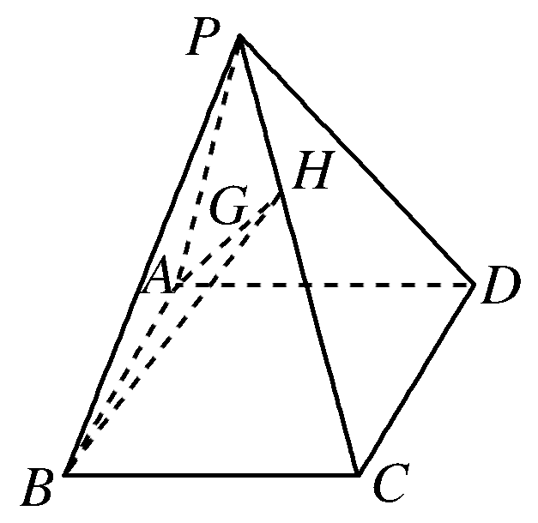
解析： 连结BD，BG，
∵AB＝PB－PA且AB＝DC，
∴DC＝PB－PA.
∵PC＝PD＋DC，
∴PC＝PD＋PB－PA＝－PA＋PB＋PD.
∵＝，
∵PH＝PC＝(－PA＋PB＋PD)
＝－PA＋PB＋ PD.
又∵AH＝PH－PA，
∴AH＝－PA＋PB＋PD.
∵＝m，
∴AG＝mAH＝－PA＋ PB＋PD.
∴BG＝－AB＋AG＝PA－PB＋AG，
∴BG＝PA＋PB＋PD.
又∵B，G，P，D四点共面，
∴1－＝0，
∴m＝.

